Депутат и избиратели
(об отчете депутата Одесского горсовета Полищука В.У. о встрече с избирателями)
6 апреля 2013 года в помещении детского клуба “Родина” (ул.Варненская,5/2) состоялась запланированная встреча депутата Одесского городского совета, коммуниста Василия Полищука с избирателями-ветеранами и активистами СОН “Черемушки”, который возглавляет Зайцева Нина Ивановна.
Депутат рассказал участникам встречи о функционировании городского совета и отчитался о своей работе в нем за период с октября 2010 года и по н.в. Что удалось сделать, а что нет и почему. Он проинформировал избирателeй о том, что каждый депутат, согласно регламенту городского совета, обязательно должен работать в одной из постоянных комиссий горсовета, но ему, из-за малочисленности фракции коммунистов приходится работать в 4-х постоянных комиссиях, 2-х временных и 2-х попечительских советах. Присутствующие задали депутату множество вопросов по различным проблемам. Но особенно их волновали проблемы ЖКХ (содержания домов и придомовой территории, оплаты коммунальных услуг, стоимость которых растет как грибы после дождя), медицинского обслуживания и др. На все вопросы они получили исчерпывающие ответы.
Депутатом было принято несколько письменных жалоб. По одной из них он сделал письменный запрос в Киевскую РГА г.Одессы. А несколько просьб, одна из которых касалась лечения Нины Ивановны К., была, к изумлению присутствующих, разрешена в течение 5-8 минут (в настоящее время Нине Ивановне уже проведена успешная операция и она выписана из больницы). Конечно же, депутат не маг, но, по стечению обстоятельств, в той больнице, которая требовалась К.Н.И., работает замечательный человек и врач, товарищ Василия Полищука, который оперативно отреагировал на его просьбу. Побольше бы таких отзывчивых врачей и представителей власти, чтобы они так же оперативно решали и другие проблемы волнующие горожан, а те говорили им только спасибо. На этой же встрече депутат оперативно отреагировал на просьбу ветерана Великой Отечественной войны, инвалида первой группы Петра Акимовича Ч.. В настоящее время решением его проблемы занимается помощник-консультант депутата Полищука Пащенко С.В.
Был задан и вопрос, какое жалование получают депутаты за свою работу и избиратели были очень удивлены ответом, что эта работа не оплачивается.
Учитывая наличие большого количества вопросов по проблемам ЖКХ и здравоохранения депутат Полищук рассказал избирателям об их праве требовать от руководства ЖКС разрешать вопросы содержания домов в правовом русле и вручил председателю СОНа Нине Ивановне памятки и нормативные документы городского совета по данному вопросу.
Одновременно депутат проинформировал участников встречи “О городской целевой программе предоставления социальных услуг и других видов помощи незащищенным слоям населения города Одессы…”, о которой они и слыхом не слыхивали, а также вручил регламентирующие документы данной Программы председателю СОНа.
Встреча прошла без сюрпризов и закончилась словами благодарности в адрес депутата, пожеланиями успешной работы и просьбами о последующих встречах.
В ответном слове депутат заверил избирателей, что коммунисты, в т.ч. депутаты всех уровней всегда стояли, и будут стоять на защите интересов всех, особенно простых граждан Украины, а не “денежных мешков”.

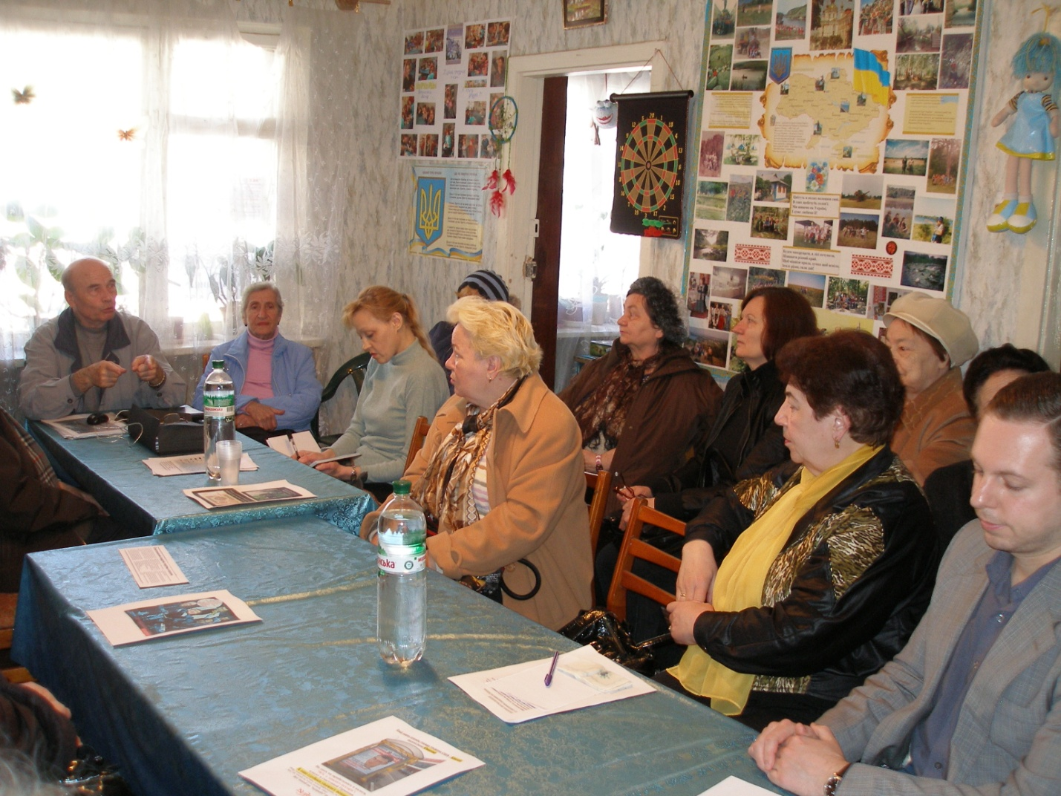
Председатель фракции “Компартия Украины”
В Одесском горсовете А.Парадовский

20 апреля 2013 года

